PASANTIA EN SISTEMAS DE PRODUCCIÓN DE POLLO DE ENGORDE EN LA EMPRESA AVIDESA MAC POLLO EN LA MESA DE LOS SANTOS

Presentado por:
BENJAMíN EDUARDO MARROQUíN CUBIDES
Cód. 121002717

Título a obtener:
MÉDICO VETERINARIO ZOOTECNISTA

Línea de investigación:
SALUD Y BIENESTAR ANIMAL

DIRECTOR
Prof. DUMAR A. JARAMILLO H.
Universidad de los Llanos

COODIRECTOR
RICARDO IBAÑEZ
Avidesa Mac Pollo

UNIVERSIDAD DE LOS LLANOS
FACULTAD DE CIENCIAS AGROPECUARIAS Y RECURSOS NATURALES
ESCUELA DE CIENCIAS ANIMALES
PROGRAMA DE MEDICINA VETERINARIA
2016
AGRADECIMIENTOS

A la UNIVERSIDAD DE LOS LLANOS, por ofrecerme la oportunidad de llevar a cabo mi formación como MÉDICO VETERINARIO ZOOTECNISTA.

. A las personas que colaboraron de una u otra manera para llevar acabo la realización de esta pasantía, especialmente a:

MV. Ricardo Ibáñez
MVZ. Carlos Omar Ruiz
SR. Ignacio Antonio Jurado
MVZ. Dumar Alexander Jaramillo

Por haberme brindado su asesoramiento y conocimiento en el campo de la avicultura, contribuyendo de manera importante en mi formación profesional.

LISTA DE TABLAS

Tabla 1. Contenido nutricional por cada 100 gramos de carne de pollo. (Véase pág. 8)
Tabla 2. Producción histórica mundial de carne de pollo (millones de toneladas) por continente. (Véase pág. 10)
Tabla 3. Producción histórica de pollo de engorde en Colombia. (Véase pág. 11)
Tabla 4. Actividades para la preparación de los galpones. (Véase pág. 19)
Tabla 5. Área destinada al criadero. Lote 31. (Véase pág. 23)
Tabla 6. Equipo para la etapa de cría. (Véase pág. 24)
Tabla 7. Características de las aves recibidas. Lote 31. (Véase pág. 26)
Tabla 8. Pesos registrados por semana. Lote 31. (Véase pág. 32)
Tabla 9. Porcentaje de mortalidad acumulada. Lote 31. (Véase pág. 33)
Tabla 10. Rendimiento productivo del lote 31 de la granja Martin de Tours. (Véase pág. 35)
Tabla 11. Características de las aves recibidas. Lote 32. (Véase pág. 37)
Tabla 12. Pesos promedio de los últimos doce lotes en la granja Martin de Tours. (Véase pág. 38)
Tabla 13. Pesos de primera y quinta semana. Lote 32. (Véase pág. 38)
Tabla 14. Mortalidad individual y general. Lote 32. (Véase pág. 39)
Tabla 15. Características de las aves recibidas. Lote 33. (Véase pág. 40)
Tabla 16. Pesos de primera y quinta semana. Lote 33. (Véase pág. 41)
Tabla 17. Mortalidad individual y general. Lote 33. (Véase pág. 42)
Tabla 18. Consumo (gr) de 6.200 aves Ross macho. (Véase pág.43)

LISTA DE FIGURAS

Figura 1. Principales líneas genéticas de pollo de engorde en Colombia. (Véase pág. 11)
Figura 2. Consumo per cápita de carne de pollo en Colombia para los años 1998 a 2016. (Véase pág. 12)
Figura 3. Granja Martin de Tours. (Véase pág. 17)
Figura 4. Recolección y empacado de pollinaza. (Véase pág. 21)
Figura 5. Barrido de galpones. (Véase pág. 21)
Figura 6. Flameado de galpones. (Véase pág. 21)
Figura 7. Lavado externo de galpones. (Véase pág. 22)
Figura 8. Lavado y desinfección de equipo. (Véase pág. 22)
Figura 9. Galpón encalado. (Véase pág. 22)
Figura 10. Elementos del criadero. (Véase pág. 25)
Figura 11. Distribución de cortinas. (Véase pág. 25)
Figura 12. Descargue de pollitos. (Véase pág. 28)
Figura 13. Pollitos ubicados sobre el papel kraft. (Véase pág. 29)
Figura 14. Recolección diaria de mortalidad. (Véase pág. 29)
Figura 15. Aves bien distribuidas (comiendo, bebiendo, descansando.) (Véase pág. 29)
Figura 16. Vacunación contra New Castle. 8 días de edad. (Véase pág. 30)
Figura 17. Determinación del nivel de pigmentación. (Véase pág. 31)
Figura 18. Ave de 14 días deprimida con signos de anorexia. (Véase pág. 34)
Figura 19. Ave de 15 días de edad con sinovitis tibiotarsal en miembro posterior. (Véase pág. 34)
Figura 20. Ave de 10 días de edad con pericarditis fibrinosa, perihepatitis fibrinosa y aerosaculitis. (Véase pág. 34)
Figura 21. Ave de 15 días con perihepatitis. (Véase pág. 35)
Figura 22. Izquierda. Ave con distención celómica. Derecha. Misma ave donde se observa la presencia de abundante liquido translucido en la cavidad celómica. (Véase pág. 39)
Figura 23. 100% del área de cría cubierta con papel y líneas de comedero suspendidas. (Véase pág. 41)
Figura 24. Alimento esparcido por fuera de los platos del comedero. (Véase pág. 41)
Figura 25. Consumo (gr) de 6.200 aves. Ross macho. (Véase pág. 42)

OBJETIVOS

OBJETIVO GENERAL:

- Profundizar en aspectos técnicos en sistemas de producción de pollo de engorde en la empresa AVIDESA MAC POLLO S.A ubicada en la Mesa de los Santos – Santander.

OBJETIVOS ESPECIFICOS:

- Analizar la información productiva generada en cada ciclo de producción de pollo de engorde, desde el mes de agosto de 2016 al mes de enero de 2017, en la empresa AVIDESA MAC POLLO S.A ubicada en la Mesa de los Santos – Santander.

- Consolidar información productiva generada acerca del proceso de cumplimiento de las buenas prácticas en la producción avícola – pollo de engorde – en la empresa AVIDESA MAC POLLO S.A ubicada en la Mesa de los Santos – Santander.

- Fortalecer la formación profesional del discente en el área de conocimiento de sistemas de producción avícola.

JUSTIFICACIÓN

La Zona del departamento de Santander, reviste en la actualidad una gran importancia en la producción avícola de Colombia, debido a que cuenta con las principales empresas avícolas del país, que con el transcurso de los años y a través de la modernización de granjas y plantas de producción han permitido hacer competitiva la explotación de aves de corral en sectores como la producción de carne de pollo y la producción de huevos en el mercado colombiano.

La empresa Avidesa Mac Pollo reconocida como la número uno en Colombia ha liderado en tiempos recientes el mercado de comercialización de pollo, y junto con otras grandes empresas ha sido muy importante en el desarrollo del sector. La empresa cuenta con gran número de granjas de producción y con plantas de alimentos, además cuenta con profesionales especialistas en la producción avícola a cargo de la supervisión de los distintos procesos productivos llevados a cabo al interior de las distintas instalaciones de la empresa.

ESTADO DEL ARTE

El pollo (Gallus gallus domesticus) es un alimento muy nutritivo ya que representa una valiosa fuente de proteína, minerales de alta calidad y de vitaminas del complejo B, que contribuyen a un adecuado desarrollo y crecimiento físico (ver tabla 1). La producción mundial y nacional de pollo en el país muestra un constante crecimiento, donde el consumo per cápita está por encima de otras fuentes cárnicas como la de res y cerdo (FENAVI, 2016; Farrell, 2013).
Son muchos los mitos que han surgido alrededor de la crianza de estos animales, uno muy popular es el uso de hormonas en la producción de aves explicando el rápido crecimiento de estas, así como la aparición de trastornos sexuales en los niños y adolescentes, lo cual es falso puesto que el uso de anabólicos requiere del ejercicio para lograr un aumento de masa muscular, como lo hacen los atletas mediante el levantamiento de pesas, sumado a esto la aplicación de hormonas a miles de aves a través de su ciclo productivo representaría un trabajo sumamente difícil y costoso. El acelerado crecimiento de los pollos parrilleros se basa en las consistentes mejoras en genética, nutrición, manejo y control de enfermedades. Las hormonas simplemente no son necesarias (Dale & Davis 2003; Penner, 2010).
Avidesa Mac Pollo cuenta con una planta de alimentos que a través de tecnología de punta y con materias primas de calidad crea el respectivo alimento para cada una de las etapas del ciclo productivo, y que contribuye a la expresión de las características genéticas de las aves como lo es la rápida ganancia de peso.
Las aves de corral representan una función fundamental en los países en desarrollo, su producción es relativamente barata y ampliamente factible. La industria avícola comercial genera empleo y está experimentando un rápido crecimiento; los avances en la genética se centran en lograr mejor rendimiento, alta conversión alimenticia y excelente calidad de carne, textura, proteína, grasa o contenido de colesterol. Por lo anterior, los pollos modernos son seleccionados no solo por lo rápido que crecen, sino por satisfacer las demandas de los consumidores de carne blanca con menos grasa, llegando a producir más de la mitad del total de la carne en carne blanca (Nilipour, 2008; FAO, 2013).

Nutriente | Unidades | Cantidad
Energía | Calorías | 210
Proteína bruta | Gramos | 186
Carbohidratos | Gramos | 0.0
Grasa total | Gramos | 15
Ácidos grasos monoinsaturados | Gramos | 5.17
Ácidos grasos poliinsaturados | Gramos | 2.88
Ácidos grasos saturados | Gramos | 4.32
Colesterol | Miligramos | 75
Fósforo | Miligramos | 200
Hierro | 0.7 | 0.7
Calcio | Miligramos | 14
Vitamina A | UI | 107
Sodio | Miligramos | 119
Potasio | Miligramos | 292
Vitamina B1 | Microgramos | 0.1
Vitamina B2 | Microgramos | 0.2
Vitamina B3 | Miligramos | 9
Vitamina B6 | Miligramos | 0.28
Folato | Microgramos | 50

Tabla 1. Contenido nutricional por cada 100 gr de carne de pollo. Fuente: FENAVI 2016

PRODUCCIÓN DE POLLO DE ENGORDE EN EL MUNDO.
En todo el mundo las aves de corral se crían mediante una amplia gama de sistemas de producción que van desde los que tienen recintos sumamente rudimentarios hasta los sistemas plenamente automatizados cuyo entorno está sometido a sistemas de control. En los países en desarrollo el alojamiento, manejo y alimentación de las aves de corral autóctonas en las aldeas son en su mayoría básicos y elementales (FAO, 2014). De acuerdo con estimaciones realizadas por la Organización de las Naciones Unidas para la Agricultura y la Alimentación (FAO), en 2014 la producción global de carnes habría alcanzado 311,8 millones de toneladas, lo que representaría un incremento de 1,1% en comparación con la producción de 2013 y en al cual la carne de pollo representa un 35% del total.
Los principales productores son los países en desarrollo, como lo son: Estados Unidos con una producción de 16 millones de toneladas, seguido de China con 10.86 millones de toneladas, Brasil con 8.67 millones de toneladas, y la India con 2.2 millones de toneladas. Como mayores importadores encontramos a Rusia que ocupa el primer lugar en importación de pollo, con un total de 1.18 millones de toneladas, seguido de China con 667.59 miles de toneladas, Hong Kong con 493.6, Arabia Saudita con 416.6 y México tan solo participa con el 12.96% de las importaciones mundiales. Para el caso de los exportadores, Brasil se encuentra en primer lugar con un total de 2.6 millones de toneladas, seguido de Estados Unidos con 2.57 millones de toneladas, los Países Bajos, Bélgica y Francia en último lugar. El aumento de las exportaciones se debe a la mayor participación en éste comercio por parte de países entre los cuáles se incluyen Argentina, Brasil, China, Tailandia y los Estados Unidos (Sorrentino, 2013).
La tabla 2 muestra la producción mundial de pollo de engorde por continente y su constante crecimiento desde el año 2000 hasta el 2015, el cual es de aproximadamente 68%. Más del 50% de la producción de pollo actual se concentra en el continente Americano y el Asiático, dentro de los cuales los países de Estados Unidos y China son los principales productores de cada uno respectivamente. Europa a pesar de no representar más del 20% de la producción mundial, muestra un crecimiento continuo a través de los últimos años. Por el contrario América para el año 2000 contaba con una participación del 46% y en la actualidad es de 43.8%.

Región | 2000 | 2005 |  | 2006 |  | 2007 |  | 2008 |  | 2009 | 2010 | 2011 | 2012 | 2013 | 2014 | 2015
África | 2.8 | 3.3 | 3.4 |  | 3.7 |  | 4.0 |  | 4.2 |  | 4.5 | 4.5 | 4.6 | 4.7 | 4.9 | 4.9
América | 27.1 | 32.7 | 33.7 |  | 35.0 |  | 37.5 |  | 36.9 |  | 38.8 | 40.0 | 40.5 | 42.1 | 42.8 | 43.4
Asia | 18.6 | 22.4 | 23.5 |  | 25.0 |  | 26.2 |  | 28.0 |  | 29.2 | 30.3 | 31.6 | 32.2 | 32.1 | 32.7
Europa | 9.5 | 10.9 | 10.8 |  | 11.6 |  | 12.1 |  | 13.3 |  | 13.9 | 14.6 | 15.5 | 16.1 | 16.5 | 16.7
Oceanía | 0.7 | 0.9 | 1.0 |  | 1.0 |  | 1.0 |  | 1.1 |  | 1.2 | 1.2 | 1.2 | 1.3 | 1.2 | 1.3
Mundo | 58.7 | 70.3 | 72.3 |  | 76.2 |  | 80.4 |  | 83.4 |  | 87.4 | 90.6 | 93.3 | 96.3 | 97.5 | 99.0
Tabla 2. Producción histórica mundial de carne de pollo (millones de toneladas) por continente. Fuente: FAO, 2015

PRODUCCIÓN DE POLLO EN COLOMBIA
Los orígenes del sector avícola colombiano se remontan aproximadamente a 1940, cuando se empezaron a industrializar las granjas de cría de pollos para el comercio; a partir de entonces ya que no solo se hablaba de la industria del pollo, sino también del huevo y de otros productos derivados de este (Rivera, Malaver y Peña, 2011).
La producción de pollo en Colombia se ha desarrollado en la mayoría de regiones y climas debido a su alta adaptabilidad, rentabilidad y aceptación en el mercado; además de la existencia de excelentes razas de pollitos con excelentes comportamientos productivos y conversiones alimenticias (ver figura 1) (DANE, 2015).
Existen en el país más de 50 empresas dedicadas a la avicultura, lo cual demuestra su competitividad en el mercado nacional; tres de las empresas más destacadas en producción y comercialización de pollo son: Avidesa Mac Pollo S.A, Pimpollo S.A y Pollos Savicol. Las principales zonas donde se encuentran ubicadas la mayoría de empresas avícolas son el departamento de Cundinamarca y le siguen los departamentos de Santander, Valle del Cauca y Antioquia (Rivera, Malaver y Peña, 2011).
Avidesa Mac Pollo cuenta con un gran número de granjas donde se lleva a cabo el engorde del pollo, ubicadas principalmente en el departamento de Santander; mensualmente se estima un encasetamiento de cerca de seis millones de aves, cuya raza y sexo está determinada según los rendimientos históricos de cada zona donde se encuentran ubicadas las granjas. Las dos líneas genéticas manejadas por la empresa son la línea Cobb y la línea Ross con predominancia de la segunda.

Figura 1. Principales líneas genéticas de pollo de engorde en Colombia.
Tomada de: Morris Hatchery, 2015.

El sector avícola colombiano representa aproximadamente el 28% del producto interno bruto (PIB) pecuario, en el que participan también otras carnes, como la bovina y la porcina, y productos como la leche y el huevo. La participación del sector avícola en el PIB agropecuario es del 11%, y en el PIB nacional del 2%. Así pues, en comparación con productos que son sus competidores directos, los productos avícolas tienen una alta participación en el mercado nacional. 2.500.000 son los empleos directos que aporta el sector avícola al país, una cantidad importante (Rivera, Malaver y Peña, 2011).
Según Andrés Valencia (2016), presidente ejecutivo de FENAVI de Colombia la producción de pollo en 2015 creció alrededor del 4 por ciento, para llegar también a una producción récord de 1.42 millones de toneladas; se encasetaron 765 millones de pollos y ponedoras, al mes el encasetamiento promedio de pollo de engorde fue de 62 millones de aves para ese mismo año.
Según publicación de FENAVI se visualiza al finalizar el año 2016 la tasa de crecimiento avícola se proyecta ser de 2.7: 0.4% en pollo y 7.8% en huevo (Ruiz, 2016). A continuación en la tabla 3 y figura 2 se muestra la producción de pollo en el país por toneladas desde el año 2012 hasta el presenta año, y el consumo per cápita de la carne de pollo en Colombia, respectivamente.

MESES | 2012 | 2013 | 2014 | 2015 | 2016
Ene | 91.722 | 102.364 | 106.197 | 115.793 | 124.207
Feb | 94.142 | 102.876 | 110.134 | 118.873 | 120.032
Mar | 88.748 | 98.330 | 103.197 | 113.714 | 117.025
Abr | 92.013 | 96.164 | 105.954 | 119.044 | 0
May | 93.279 | 102.076 | 109.403 | 120.467 | 0
Jun | 91.315 | 108.351 | 112.678 | 113.405 | 0
Jul | 85.935 | 104.105 | 111.062 | 113.300 | 0
Ago | 90.466 | 109.812 | 116.671 | 118.715 | 0
Sep | 95.905 | 113.430 | 116.617 | 119.359 | 0
Oct | 91.873 | 110.209 | 121.499 | 119.806 | 0
Nov | 97.307 | 115.540 | 126.515 | 125.710 | 0
Dic | 99.555 | 112.259 | 119.230 | 126.202 | 0
Totales | 1.112.260 | 1.275.516 | 1.359.157 | 1.424.388 | 361.264

Tabla 3. Producción histórica de pollo de engorde (toneladas) en Colombia. Fuente FENAVI 2016

Figura 2. Consumo per cápita de carne de pollo en Colombia para los años 1998 a 2016. Fuente: FENAVI, 2016

En los últimos 4 años la producción de pollo en Colombia ha tenido un incremento de cerca del 28%, impulsado gracias al aumento considerable del consumo per cápita que a desde el 2012 hasta la fecha ha sido de un 22%, y que para el año 2015 alcanzó los 30 Kilogramos de pollo por persona al año, sumado a esto la apertura de mercados internacionales genera un gran desafío a las diferentes empresas avícolas del país para maximizar sus producciones y poder satisfacer la demanda interna y externa.

BIOSEGURIDAD Y SANIDAD AVICOLA

ENFERMEDADES DE CONTROL OFICIAL.
En Colombia existen tres enfermedades de control oficial: Influenza Aviar, enfermedad zoonótica para la cual Colombia es un país libre, tanto de alta como de baja patogenicidad, enfermedad de Newcastle, la cual presenta una alta prevalencia en el país y que además de tener un gran impacto en la producción nacional, ejerce una alta restricción al comercio internacional; y la Salmonelosis aviar. Existen a su vez otras enfermedades que generan fuerte impacto económico en la industria avícola como son: Gumboro, Micoplasmosis, Bronquitis Infecciosa y Laringotraquitis (CONPES 3468, 2007).

4.3.1.1 INFLUENZA AVIAR: es una enfermedad contagiosa de las aves causada por un virus que se presenta con cepas de alta o de baja patogenicidad. La influenza aviar de alta patogenicidad tiene como agente causal un virus de la familia Orthomyxoviridae, género influenzavirus A; hasta la fecha todos los aislamientos implicados en brotes pertenecen a los subtipos H5 y H7. La Influenza caracteriza por su alto potencial de diseminación, generar daños devastadores en la industria avícola, y que por su carácter zoonótico representa un gran riesgo a la Salud Pública y ocasiona serias repercusiones en el comercio internacional de aves y sus productos (CONPES 3468, 2007).

El Instituto Colombiano Agropecuario, ICA, a través de la Resolución 447 de 1997 de la Comunidad Andina y la Resolución 2991de 2106 prohíbe la entrada de cualquier tipo de producto o subproducto aviar que provenga de países en los que se haya detectado infección del virus de la influenza aviar y determina lo siguiente: “quedaran suspendidas las importaciones de aves vivas, huevos para incubación y consumo, productos cárnicos aviares, así como otros productos considerados de riesgo o mercancías pecuarias que contengan estos productos hasta tanto el país o zona demuestre que procedió al sacrificio de las aves para el consumo humano o aplico medidas de sacrificio sanitario, desinfección de todas las explotaciones afectadas”.

SALMONELOSIS: Es una enfermedad altamente contagiosa, explotaciones afectadas por salmonelosis presentan grandes pérdidas económicas pues la infección con Salmonella spp. Ocasiona la disminución en la producción de huevo, por la reducción en la incubación de los huevos fértiles y por gastos en tratamientos. El agente etiológico es la Salmonella gallinarum (tifoidea aviar) y Salmonella pullorum (pulorosis), afecta aves de cualquier edad, especialmente a pollas de tres meses. Su periodo de incubación es de cuatro a seis días y presenta una mortalidad que puede ir de 4 % al 50 %. Los animales afectados presentan, diarrea blanca, disminución del apetito y palidez de la cabeza, cresta y barbillas e incluso pueden sufrir muerte repentina sin signología (ICA, 2013).

El ICA (1976) establece estrictas medidas para el control de la salmonelosis en el país mediante la supervisión de movilización de animales los que tendrán que estar certificados como libres de salmonelosis para aprobar su traslado, además el ICA exige la existencia de incineradores o fosos de eliminación para disponer de los animales muertos de tal manera que no representen algún tipo de riesgo para las aves sanas.

NEW CASTLE: Newcastle es una de las entidades infecciosas que causa enormes pérdidas a la industria avícola del país, debido a las altas tasas de morbilidad y mortalidad que pueden presentar los lotes de aves afectados por esta enfermedad, lo que conlleva a la restricción en la comercialización de aves, productos y subproductos (ICA, 2003). El agente causal de la enfermedad es un virus de la familia paramiyxoviridae, genero avulavirus el cual tiene un tiempo de incubación de seis días, durante este periodo presenta un mayor riesgo de trasmisión. Esta enfermedad se puede trasmitir a las aves a través de secreciones de aves infectadas como las heces, que a su vez contaminan la comida, el agua, equipos y el ambiente general de la granja. Los animales infectados pueden presentar signos respiratorios o nerviosos, jadeo, tos, conjuntivitis, cabeza hinchada, tortícolis, incluso parálisis completa. Las características de los signos varían según el patotipo presente: lentogénico, mesogénico o velogénico (ICA, 2013).

En aves reproductoras y comerciales de postura, debe aplicarse como mínimo tres vacunas vivas, como refuerzo en la etapa de levante debe aplicarse una vacuna inactivada oleosa y realizar la revacunación en producción. En aves comerciales de carne, debe aplicarse como mínimo dos vacunas vivas. Las demás aves como (codornices, patos, gansos, pavos, palomas, ornamentales, canoras, de combate, avestruces, etc., deben ser vacunadas de acuerdo a la normatividad que el ICA emita al respecto (ICA, 2003).

Durante el año 2015 hasta junio del presente año según los boletines epidemiológicos del ICA, unos 387 predios avícola del país han reportado casos de tipo neurológico, respiratorio y diarreico, de los cuales cerca de 77 predios (21,2%) pertenecen al departamento de Santander y de los cuales 8 han dado positividad a New Castle de alta virulencia. La alta incidencia de predios reportados y de casos positivos a New Castle en el departamento de Santander, está relacionada con la enorme cantidad de aves que se encasetan mensualmente las cuales superan muy por encima a otras zonas del país que muestran menor presentación de brotes infecciosos.

La empresa lleva a cabo los planes de vacunación requeridos, que permiten prevenir el ingreso de estas enfermedades que puedan afectar la sanidad del sistema productivo, además desarrolla estrictos programas de bioseguridad a través de todo el ciclo del engorde de las aves, que contribuyen a la generación de muy buenas eficiencias de los lotes producidos y a su vez favorece el buen estado sanitario de la región. Tras la aparición de poblaciones de pollo enfermos, los profesionales a cargo de las granjas examinan de manera detallada a la población de aves afectadas y realizan el respectivo diagnostico a través de la realización de necropsias y estudios de laboratorio, para así, establecer el correspondiente tratamiento.
El ICA (2010) instituye las medidas de seguridad para todas las granjas dedicadas a la industria avícola, con el fin de prevenir y controlar la presentación de enfermedades principalmente New Castle, salmonelosis e influenza aviar. Toda explotación avícola debe contar con el registro de toda actividad realizada con:
- Ingreso de personas y vehículos.
- Sistema de tratamiento de agua. Limpieza y desinfección de instalaciones, equipos y utensilios. Manejo y disposición de la mortalidad.
- Control integrado de plagas e insectos.
- Tratamiento térmico de la gallinaza o pollinaza.
Programa de vacunación.

Además exige que cada explotación avícola dedicada ya sea a la reproducción, al engorde o a la producción de huevos cuente con estrictos procesos de bioseguridad que garanticen de la mayor forma posible la obtención de productos inocuos.
Toda granja avícola debe:

- Mantener dentro de la granja aves de una sola especie.
- Contar con un cerco perimetral en buen estado que impida el libre tránsito de personas, vehículos y que minimice la entrada de animales a la granja.
- Disponer en forma permanente de un sistema que asegure la correcta desinfección de aquellos vehículos que ingresen a la granja.
- Mantener la granja libre de malezas, escombros, basuras o cualquier material de desecho.
- Señalizar cada área de la granja.
- Disponer de una cámara de desinfección para los objetos personales que entren o salgan de la granja, la .cual puede estar ubicada al ingreso de la misma o en la zona de transición entre el área limpia y sucia.
- Almacenar el alimento en áreas delimitadas, sobre estibas para las explotaciones que no utilizan tolvas o silos.
- Contar con mallas en los galpones que impidan el ingreso de aves silvestres.
- Empacar y transportar los huevos en bandejas de material desechable nuevo o en bandejas plásticas lavadas y desinfectadas.
- Transportar las aves vivas hacia la planta de beneficio y las aves de levante hacia otras granjas en guacales previamente lavados y desinfectados.
- Mantener un sistema de desinfección para el calzado a la entrada de cada galpón.
- Disponer de unidad sanitaria elaborada en un material de fácil limpieza y desinfección, independiente de la casa de operarios o administradores de la granja, la cual debe constar de: vestier, ducha y sanitario para uso previo al ingreso de los galpones.
- Contar con dotación (overoles y botas) para los visitantes y el personal que labora en la granja, de material desechable o de fácil lavado y desinfección.
- Disponer de áreas independientes para el almacenamiento de medicamentos, plaguicidas y sustancias de limpieza y desinfección.
- Para el transporte de gallinaza o pollinaza, se debe contar con un sistema que asegure la no dispersión de la misma fuera del vehículo que la transporta.
El ICA mantendrá a través de sus funcionarios estricta vigilancia que garantice la realización de los debidos procesos de bioseguridad en las granjas además de sancionar aquellos que los incumplan.
La granja Martin de Tours se encuentra adecuada para llevar a cabo todos los procedimientos concernientes que permiten mantener biosegura la producción, cada uno de estos procedimientos queda registrado en diferentes formatos los cuales están ubicados en las diferentes zonas de la granja. Las diferentes actividades realizadas como lo es el tratamiento de agua, desinfección de instalaciones, alimentación de los animales, entrada de vehículos, control integrado de placas, vacunación, disposición de mortalidad etc; se encuentras descritas de manera detallada en el manual de procesos establecido por la empresa, su estricto cumplimiento garantiza la obtención de productos inocuos de excelente calidad.

INFORME FINAL DE PASANTIA.

Como requisito para obtener el título de Médico Veterinario Zootecnista se desempeñaron labores de apoyo técnico en la empresa Avidesa Mac Pollo, líder del sector avícola en Colombia. El objetivo principal de la pasantía es profundizar aspectos técnicos en sistemas de producción de pollo de engorde.
En este informe se presenta la experiencia que se llevó a cabo durante los seis meses de pasantía en la empresa Avidesa Mac pollo bajo la dirección y acompañamiento del director técnico de pollo de engorde Ricardo Ibáñez y el jefe de zona Omar Ruiz.

LOCALIZACIÓN
Granja Martin de Tours, ubicada en la vereda La Cristalina del municipio de la Mesa de los Santos – Santander, a 20 Kilómetros de Bucaramanga a 6º45´22´´ latitud Norte y 73º06´08´´ longitud oeste, con una altura promedio de 1.310 m.s.n.m, temperatura promedio de 25C⁰, máxima y mínima de 28 C⁰ y 20 C⁰ respectivamente. Eta grana avícola tiene una distribución de 7 galpones entre otras áreas de trabajo asociadas a la producción del polo de engorde tal y como se observa en la figura 1.
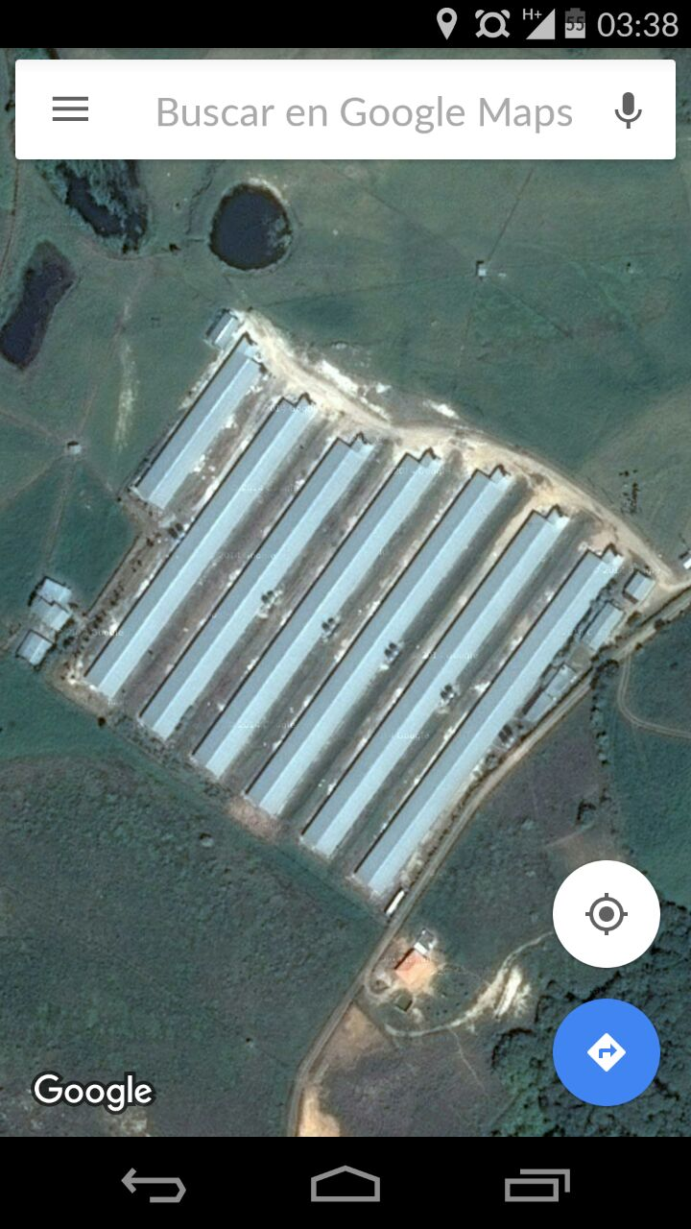
Galpón
vivienda
Área compost
Oficina
Lago

Figura 3. Granja Martin de Tours.

RECURSOS HUMANOS.

La granja es operada por 5 trabajadores o galponeros los cuales son los encargados de la cría, el levante y el engorde de las aves desde el momento en que llegan hasta su destino final en la planta de beneficio. La zona donde se encuentra la granja es supervisada por el jefe de zona Omar Ruiz el cual tiene a cargo 5 granjas más. En la dirección de pollo de engorde está el doctor Ricardo Ibáñez.

CARACTERIZACIÓN DE LA GRANJA MARTIN DE TOURS DE AVIDESA MAC POLLO.

La granja Martin de Tours cuenta con un área de aproximadamente 2,5 hectáreas, dentro de las cuales se encuentran 7 galpones acondicionados para la producción de pollo de engorde con una capacidad el encasetamiento de hasta 200.000 aves (16aves/m2). Cuenta con el servicio de luz pero carece de servicio de acueducto, por lo cual el agua es obtenida de un lago natural, para luego ser almacenada y tratada en 3 tanques de 80000 litros y entregada a través del uso de motobombas a los galpones y viviendas.

Cada galpón cuenta con un sistema de comedero automático marca Shore Time y un sistema de bebedero de niple marca Lubing, también cuenta cada uno con un tanque con capacidad de 1.000 y 500 litros que suministran el agua las 24 horas del día. Los galpones poseen un sistema de tuberías que abastecen el gas que se requiere para realizar la calefacción de las aves en el periodo de cría. Además en cada uno existe una bodega donde se almacena el alimento y herramientas para la limpieza y mantenimiento de las instalaciones. La estructura de cada galpón consiste en un muro de concreto y ladrillo de 40 cm de alto y una malla galvanizada que alcanza los 2.50 m de altura, el material de los techos es en tejas de zinc. En la granja existe una unidad sanitaria, en donde toda persona que ingrese a la granja debe ducharse y cambiar de ropa.

Durante los primeros 15 días en la granja se observaron los procesos concernientes al programa de bioseguridad llevados a cabo durante la preparación de la granja para recibir un nuevo lote de aves. Este proceso de alistamiento comienza a partir de la salida del último saldo de aves y culmina con la llegada de los pollitos del próximo lote. El principal objetivo es reducir al máximo la carga de agentes infecciosos que queda una vez finaliza un ciclo productivo, así se garantiza un óptimo ambiente para que las aves que inician tengan una mínima exposición a enfermedades y puedan expresar junto a un adecuado manejo su potencial genético.

Dentro de las principales actividades realizadas en la preparación de galpones de la granja Martin de Tours encontramos:

ACTIVIDADES PARA LA PREPARACIÓN DE LOS GALPONES.
Tabla 4. Actividades para la preparación de los galpones.
ACTIVIDAD | CARACTERISTICAS | IMPORTANCIA
Recolección y empacado de la pollinaza (Ver figura 4). | La totalidad de la pollinaza es recogida en sacos de alimento, y es transportada a un lugar aislado para el proceso de estabilización que reduce la carga de patógenos contenida en el material, una parte de la pollinaza es llevada a la zona de compost para ser utilizada en el próximo lote. En promedio se pueden recolectar 6.000 bultos de pollinaza por cada lote de aves en la granja Martin de Tours. | La pollinaza es un material con alta carga bacteriana, al ser retirada reduce en gran parte la contaminación de los galpones, además se reduce la carga del coco el cual es un insecto vector de enfermedades como Newcastle. La pollinaza es fundamental para el proceso de compostaje de la mortalidad diaria de cada galpón.
Lavado y desinfección de comederos. (Ver figura 8) | Los platos del comedero automático son retirados, lavados y desinfectados con detergente y cloro. | Esto permite retirar todo el material orgánico (heces, alimento) para que este no entre en contacto con las aves nuevas y disminuir la carga microbiana.
Flameado de pisos y andenes. (Ver figura 6 y 7) | A través del uso de flameadores y cilindros de gas se flamea todo el interior y exterior de los galpones. Para un galpón de 2.016 metros cuadrados se requieren 3 a 4 cilindros de 33 lbs. Para el flameo de los siete galpones se requiere de 28 cilindros. | Mediante el uso de altas temperaturas a la que se expone el suelo, se busca reducir la carga microbiana.
Lavado de pisos, mallas, cortinas y sobretechos. (Ver figura 7) | A través de motobombas y mangueras de alta presión se realiza lavado del interior y exterior del galpón, para ello se extienden por completo todas las cortinas del galpón para poder ser lavadas. | Con el lavado se busca retirar la gran mayoría de material orgánico que queda adherido a las cortinas, pisos y mallas tanto en el interior como en el exterior del galpón.
Encalado de pisos (Ver figura 9) | Para realizar el proceso de encalado se agregan 3 bultos de cal en una caneca con agua con capacidad de 200 lts, cada caneca permite cubrir un área de 120 m². Para un galpón de 2016 m² se requieren 50,5 bultos de cal. | El encalado de los pisos se realiza con el fin de prevenir el crecimiento bacteriano mejorando así la condición sanitaria de los galpones.
Desinfección | Es la última etapa del proceso de aseo y desinfección. Se realiza mediante termonebulización, como desinfectante se utiliza CID 20 (amonio cuaternario), se utilizan 3 lts por cada 6 lts de agua. | La desinfección con amonio cuaternario, previene enfermedades como Gumboro, Newcastle, influenza aviar. Además actúa contra bacterias Gram + y Gram -.
Adecuación de posetas en las entradas de cada galpón. | Todas las entradas en los galpones cuentan con dos recipientes para la desinfección del calzado. Una contiene agua para retirar materia orgánica y la otra contiene formol (150ml x Lt) para desinfectar. | A través del lavado y desinfección del calzado se previene la entrada de patógenos al interior del galpón, cada vez que se entre a este se debe realizar el proceso. Es importante estar cambiando el agua cada vez que se requiera.
Adecuación de la cama | El material utilizado para la cama es tamo de arroz, se requieren 2.5 Kg/m², este debe quedar distribuido en todo el galpón uniformemente. | Este material tiene alta capacidad para retener humedad, es de fácil manejo, debe ser arado todos los días a partir del día 9 de edad de las aves.

Cada una de estas actividades es supervisada para garantizar que sean realizadas correctamente, Es fundamental el compromiso del personal ya que son ellos los encargados del buen alistamiento de los galpones.
El constante crecimiento de la actividad avícola en Colombia exige el continuo mejoramiento de los sistemas de Bioseguridad con el fin de evitar brotes de enfermedades. Es por ello que Avidesa Mac Pollo mantiene un estricto control acerca de los procesos concernientes a mantener un elevado estatus de inocuidad.

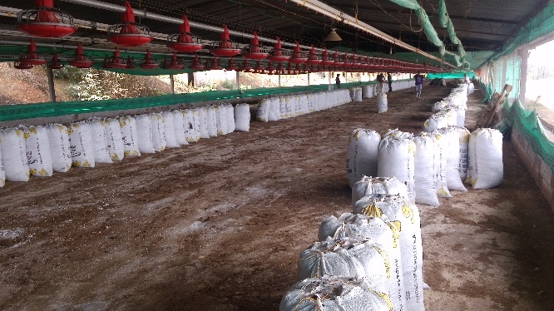

Figura 4. Recolección y empacado de pollinaza
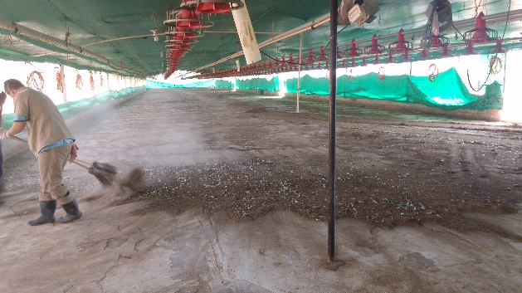

Figura 5. Barrido de galpones
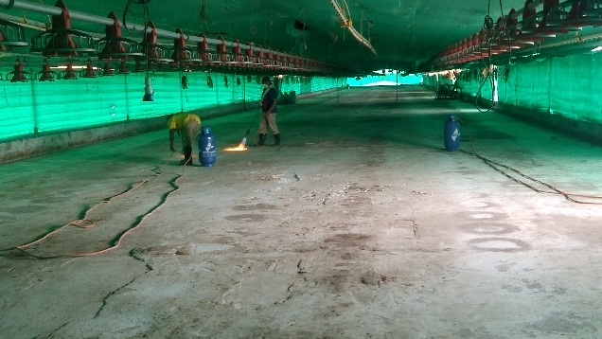

Figura 6. Flameado de galpones

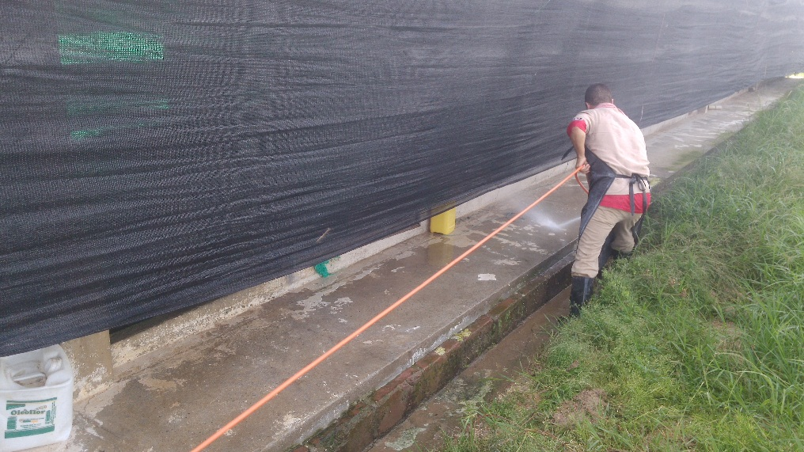

Figura 7. Lavado externo de galpones

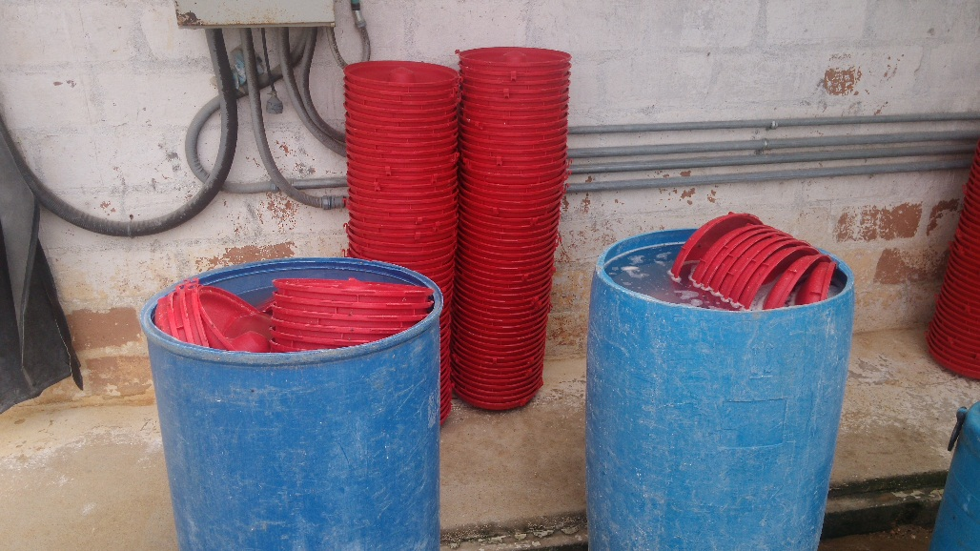

Figura 8. Lavado y desinfección de equipo.
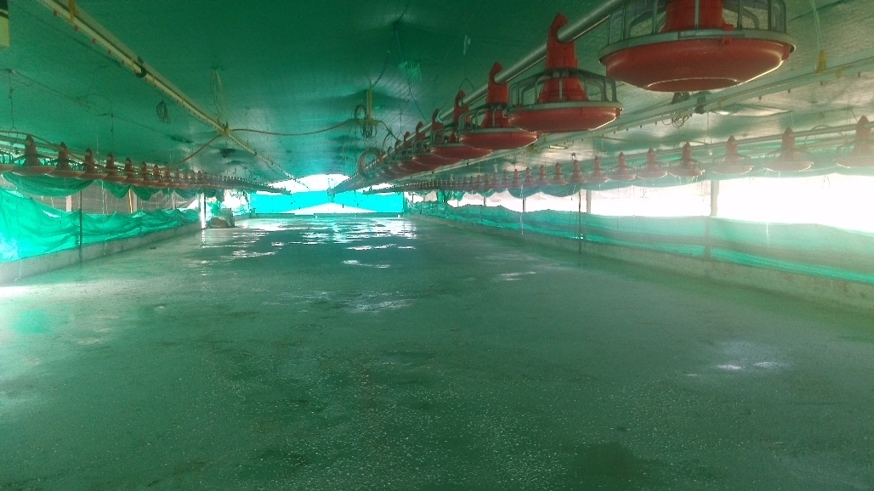

Figura 9. Galpón encalado

Una vez finaliza la limpieza y desinfección de las instalaciones se procede a acondicionar las áreas de cría donde se dará inicio a un nuevo lote de producción.

LOTE DE PRODUCCIÓN #31 DE LA GRANJA MARTIN DE TOURS

Alistamiento del área de cría para 164.173 aves
Las malas técnicas de crianza impactan adversamente las tasas de mortalidad, limitan el consumo de alimento y agua e incrementan la susceptibilidad ante enfermedades. (Aviagen, 2016)

Área destinada al criadero.
Esta se calcula dividiendo el área del galpón en la densidad con que se reciben los pollitos que en este caso es de 60 aves/m² (ver tabla 5). El área del criadero se divide en el ancho el cual es de 9 m es decir a 3 m de la malla del galpón y así obtener el largo requerido. Finalmente el área del criadero es dividida en 8 secciones a excepción del galpón 7 que se divide solo en 4, esto se realiza para facilitar la recepción de las aves y mantener una buena distribución de estas.
Galpón | Área galpón | Aves iniciadas | Largo del criadero | Ancho del criadero | Área criadero
1 | 2016 m² | 27.750 | 51m | 9m | 462.5 m2
2 | 2016 m² | 27.836 | 51m | 9m | 464 m2
3 | 2016 m² | 26.972 | 50m | 9m | 449.5 m2
4 | 1895 m² | 25.062 | 46m | 9m | 417.7 m2
5 | 1752 m² | 20.489 | 38m | 9m | 341.4 m2
6 | 1752 m² | 22.994 | 42m | 9m | 383.2 m2
7 | 840 m² | 13.070 | 24m | 9m | 217.8 m2

Tabla 5. Área destinada al criadero lote 31

Adecuación del equipo de cría (ver figura 10 y 11; y tabla 6).

Comederos: Para el periodo de cría se utilizan 3 tipos de comederos que son el comedero bebe o de tolva, comedero de bandeja y las líneas de comedero automático, además se extiende a lo largo del criadero papel kraft sobre el cual se distribuye aproximadamente el 20% del alimento, a través de este sistema se estimula el consumo temprano de alimento de los pollitos.
Bebederos: para facilitar el acceso de los pollitos al agua se colocan bebederos de galón distribuidos por todo el criadero, además se ubican las líneas de bebedero de niple que son elevadas según vayan creciendo las aves, la altura recomendada de las líneas es a la altura del ojo de las aves.

Criadoras: se distribuyen a través de todo el galpón y están son ubicadas a una altura 1.40 m, la intensidad de la llama se regula según la temperatura del galpón, la edad y el comportamiento de las aves. Se utiliza una criadora por cada 500 aves.

Cortinas: son 4 cortinas las utilizadas para garantizar la hermeticidad de los galpones, se usa una cortina externa, dos cortinas internas de 2 metros de altura y la cortina de 40 cm de larga conocida como tanga. A través de este sistema se busca el aislamiento de las aves de la temperatura externa y controlar el flujo de aire dentro del galpón.
En la siguiente tabla se muestra la cantidad de comederos y bebederos con que cuenta cada galpón, la cantidad de equipo utilizado depende de la capacidad de encasetamiento que posee cada uno.

Galpón | Nº bandejas | Nº tolvas | Nº platos automáticos | Nº bebederos galón | Aves por comedero | Aves por bebedero galón
1 | 120 | 160 | 192 | 80 | 59 | 346
2 | 120 | 160 | 192 | 80 | 59 | 348
3 | 120 | 160 | 192 | 80 | 57 | 337
4 | 96 | 160 | 168 | 80 | 56 | 313
5 | 96 | 160 | 144 | 80 | 51 | 256
6 | 96 | 160 | 144 | 80 | 57 | 287
7 | 48 | 80 | 120 | 40 | 53 | 326
Tabla 6. Equipo para la etapa de cría

Criadora
Tolva
Papel kraff
Bandeja
Bebedero pitillo
Comedero automático
Bebedero galón
Cortina
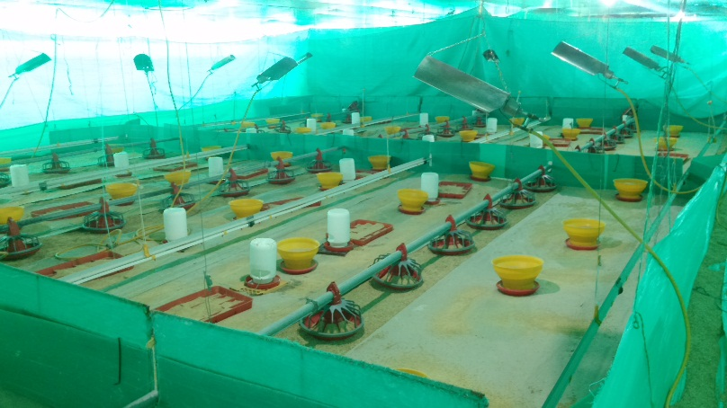

Figura 10. Elementos del criadero

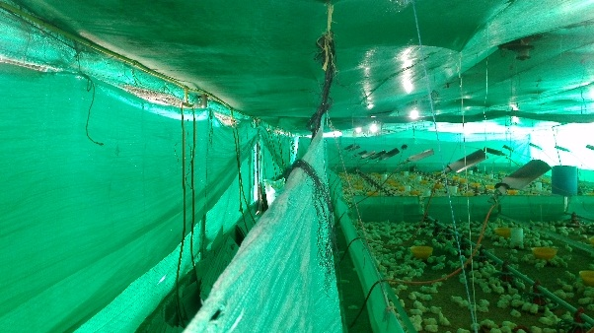

Figura 11. Distribución de las cortinas internas.

RECEPCIÓN DE LAS AVES
Los días 5 y 6 de agosto de 2016 la granja Martin de Tours recibe su lote de aves número 31, 24 horas antes de la llegada de los pollitos los galpones son precalentados para obtener una temperatura ambiente de 32 a 33 C⁰, además de elevar consigo la temperatura de la cama. Junto al precalentamiento se mantienen abiertas las llaves del agua (flushing) correspondientes a las líneas de bebederos de niple para evitar que el agua se caliente y proporcionar un agua con una temperatura aproximada de 25 C⁰. (Cobb, 2013)
El descargue de los pollitos de realiza lo más rápido posible, alrededor de unos 10 minutos por cada galpón (ver figura 10), se debe tener cuidado al descargarlos sobre la cama para no llegar a maltratarlos, una vez se han distribuido las aves en todo el criadero se observa el comportamiento de estas y se regula la temperatura si es requerido.
Dos horas después de la llegada de los pollitos se revisó la temperatura ubicando las patitas de estos sobre la mejilla y determinar si estaban tibias (temperatura adecuada) o frías (temperatura muy baja), la temperatura de los pollitos era adecuada lo cual nos indica que el precalentamiento y la regulación de la temperatura fueron bien realizados. Se revisó además el llenado de buches a las 8 horas el cual fue de 75% y a las 24 el cual fue de 100% que dan a conocer un estado óptimo de bienestar de los pollitos. (Ibáñez, 2015)
A partir del segundo día se inicia el llenado de registros correspondientes a la programación de alimento y mortalidad de cada galpón y de toda la granja.
En la siguiente tabla se muestran las características de las aves recibidas. Debido a que el porcentaje de hembras recibidas supera en gran parte a los machos, los resultados del lote serán evaluados con parámetros productivos para hembra.

Tabla 7. Características de las aves recibidas. Lote 31
Galpón | Línea | Sexo | No de aves
1 | Ross | Hembra | 27.750
2 | Ross | Hembra | 27.836
3 | Ross | Hembra | 26.972
4 | Cobb | Hembra | 25.062
5 | Cobb | Macho | 12.599
5 | Ross | Macho | 7.890
6 | Ross | Hembra | 10.188
6 | Cobb | Hembra | 12.806
7 | Ross | Macho | 13.070
Sexo % Línea %  Macho 20,5 Ross 69,2  Hembra 79,5 Cobb 30,8 |  | Total | 164.173

MANEJO DE LAS AVES

Agua y alimento: el alimento utilizado durante la etapa de cría se conoce como preiniciador, este posee un mayor contenido de proteína a comparación del alimento en las etapas de levante y engorde que se suministran a partir del día 18. El alimento se provee según la programación que exige la empresa y se registra el consumo diario y acumulado que al finalizar el ciclo productivo determinara junto con el peso de las aves la eficiencia del lote. El agua al igual que el alimento se suministra ad libitum, su calidad es analizada a través de un medidor de pH y cloro. Para el pH se buscan valores que oscilen entre 4,5 y 5 es decir que tienda a la acidez esto contribuye a un mejor consumo y digestión del alimento. Los valores de cloro se miden en milivoltios y se busca que este en un rango de 750 a 800mV para así garantizar un agua libre de microbios. (Cobb, 2013)
Temperatura: Es fundamental un correcto manejo de la temperatura en la etapa de cría principalmente, pues los pollitos no tienen capacidad de termorregulación hasta después del día 14, durante este periodo la temperatura adecuada es de 32 a 33Cº, una temperatura de 40Cº genera estrés en las aves y disminuye el consumo de alimento, si sobrepasa los 46Cº puede resultar mortal. Es importante aprender a evaluar el bienestar de las aves según el comportamiento que estas presenten. Cuando la temperatura del galpón está por encima de lo indicado estas presentan jadeo ya que es el mecanismo de expulsión de calor de las aves puesto que estas no tienen glándulas sudoríparas. El amontonamiento de los pollitos indica que la temperatura es muy baja lo que hace que se junten unos con otros buscando algo de calor. En cada uno de los galpones existen termómetros de mercurio que permiten registrar la temperatura mínima y máxima durante el día y así identificar si las aves están o estuvieron expuestas a temperaturas no adecuadas. (Boulianne M, et al, 2013)
Ventilación: la ventilación es controlada a través del manejo de las cortinas, dependiendo de la velocidad del aire que entre al galpón, esto contribuye al control de la temperatura, a la eliminación de gases como el amoniaco que en exceso pueden perjudicar la salud de las aves y a evitar corrientes de aire frio que generen estrés en las aves. Las cortinas internas junto con la tanga son retiradas a partir del día 21 donde las aves poseen una mayor resistencia al ambiente. (Boulianne M, et al, 2013)
Cama: el tamo de arroz es un material con gran capacidad absorbente, a partir del día 9 de edad se inicia el arreglo de las camas que consiste en realizar el arado y retiro de humedades para mantener una cama en buenas condiciones. Una cama demasiado húmeda puede generar problemas intestinales y esqueléticos. Una cama es demasiado húmeda si un puñado de esta mantiene su forma después de exprimirla. También se realiza inspección de la cama para evidenciar la presencia de larvas o adultos de Alphitobius diaperinus o coco, insecto vector de enfermedades. (Boulianne M, et al, 2013)
Densidad: Cada tercer día se realiza la ampliación del criadero, en cada una de las ampliaciones la densidad baja 10 aves por m² aproximadamente. Hasta que en el día 21 son liberadas en todo el galpón disminuyendo la densidad a 14 o 16 aves por m². Mantener una adecuada densidad evita los ahogamientos por amontonamiento, y facilita el acceso al alimento y agua generando así mayor bienestar (ver figura 13 y 15).
Mortalidad: esta es recogida todos los días y llevada al área de compostaje, es contada y anotada en el registro diario. Cada semana se compara el porcentaje de mortalidad con los rangos que maneja la empresa. En los casos donde se presenta una alta mortalidad se realizan necropsias para realizar diagnóstico presuntivo y se envían aves al laboratorio para ser estudiadas (ver figura 15).
Vacunación: Las aves son vacunadas contra el virus de Newcastle, la vacuna utilizada es a virus atenuado, es realizada mediante aspersión de gota fina a los 8 y 18 días de edad de las aves. Cada vial de vacuna representa 2000 dosis que son diluidas en 500ml de agua destilada (ver figura 16).
Pesaje: Se realiza cada semana para hacer seguimiento al comportamiento productivo de las granja, se pesa aproximadamente el 1% de las aves. A partir del día 35 se realiza pesaje diario hasta el día en que los animales son llevados a la planta de sacrificio.

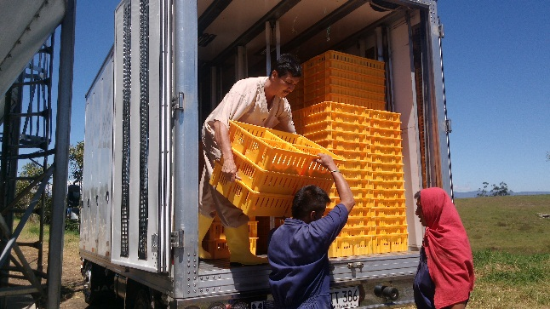

Figura 12. Descargue de pollitos.

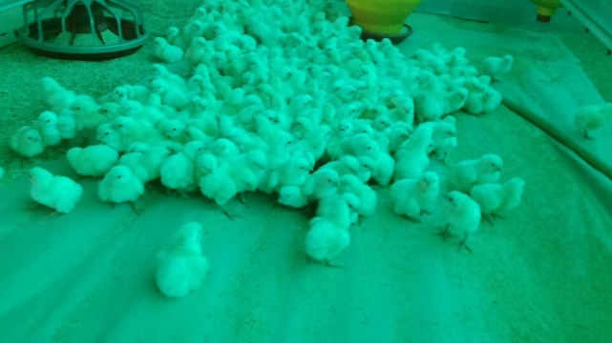

Figura 13. Pollitos ubicados sobre el papel kraft.

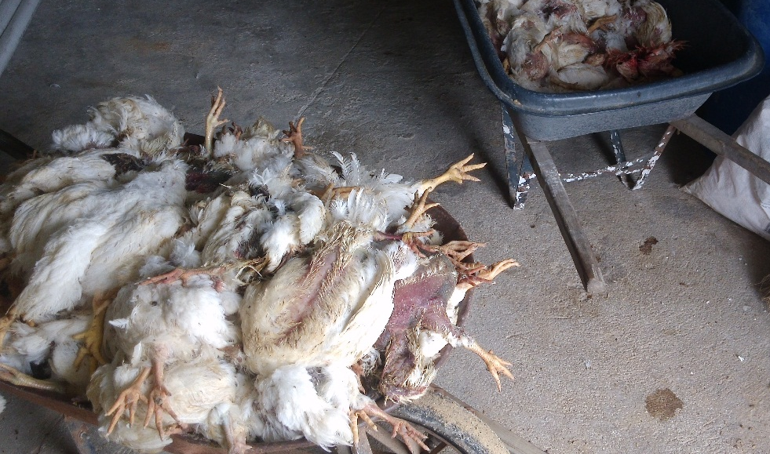

Figura 14. Recolección diaria de la mortalidad

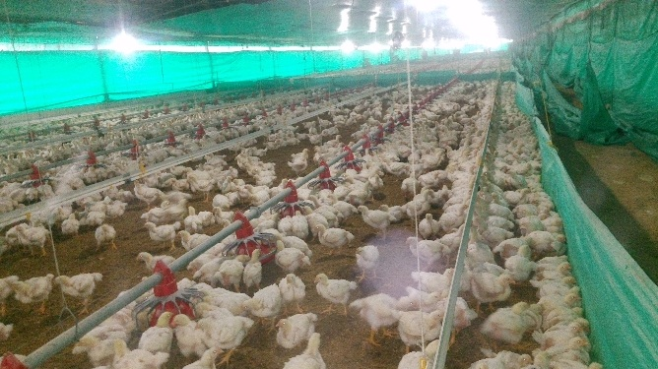

Figura 15. Aves bien distribuidas (comiendo, bebiendo, descansando)

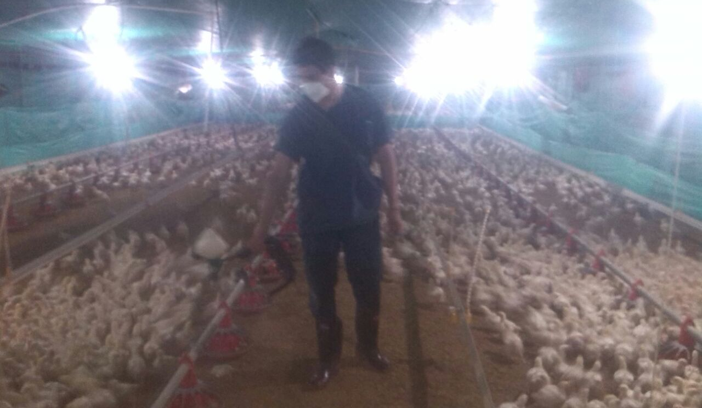

Figura 16. Vacunación contra Newcastle. 8 días de edad

CONSUMO DE ALIMENTO: Los 4 tipos de alimento que se ofrecen a las aves son conocidos como priniciador, pollito, engorde y finalizador los cuales satisfacen los requeriminetos nutricionales de las aves según la edad en que se encuentren. El preiniciador llega a la granja en bultos de 40 kg y se raciona durante los primeros 10 dias, el alimento pollito y engorde llega a la granja a granel y es suminitrado del día 11 al dia 37, a partir de alli se ofrece el alimento finalizador el cual puede llegar a la granja en bulto o a granel. Para la programación de alimento existe una tabla que permite conocer el consumo diario por ave y asi saber la cantidad de alimento que requiere cada galpon, estos consumos dependen de el sexo que tengan las aves ya el consumo de los machos es mayor al de las hembras. Existe ademas una diferencia entre el consumo de alimento entre las dos lineas Ross y Cobb puesto que la segunda tiende a tener un consumo mayor, asi como una mayor conversión. El alimento es suspendido 8 horas antes de la salida de las aves entre el dia 40 y 45 de edad para ser llevados a la planta de beneficio para garantizar que no se encuentre alimento en las visceras.
La cantidad de alimento consumida durante el lote 31 de la granja Martin de Tours fue la programada al inicio del lote, a pesar de esto se registrarón consumos bajos en la etapa de preiniciador y pollito, lo que repercutio en los pesos registrados en primera y segunda semana. Durante el periodo en que se realizo el cambio de alimento de preiniciador a pollito se presento un cuadro de diarrea generalizada durante 4 dias, en este periodo se presentaron camas con alta humedad. Para ello se realizo arado de camas diario y cambio de material humedo por tamo seco.

Para los galpones 4, 5 y 6 el alimento consumido por la aves a partir del dia 22 recibe el nombre de campesino, este se diferencia del alimento normal por tener un pigmento que causa que las aves tomen una tonalidad amarilla, este pigmento es extraido a partir de la flor Cempasúchil. En el dia 30 y 35 de edad se mide la pigmentacion para conocer el nivel de esta y determinar si es apto para venderse como pollo “campesino”. A traves de una medidor de ondas delta que determina la intensidad de color se realiza la medicion al 1% de las aves de cada galpón como muestra la figura 17. Valores superiores a 17 deltas indican
un buen nivel de pigmentación. En este caso los 3 galpones obtvieron los niveles necesarios para ser enviados a la planta de sacrificio como pollo “campesino”.
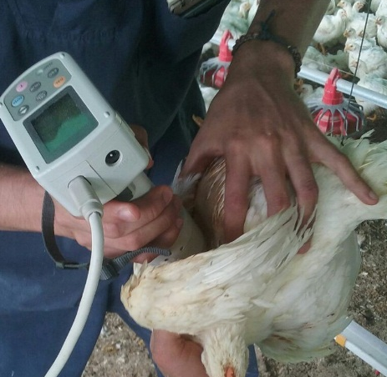

Figura 17. Determinación de nivel de pigmentación.

El bajo consumo en las primeras semanas de vida de las aves, tuvo como consecuencia bajos pesos en estas semanas. Esto se puede deber al manejo que se le está dando a las aves como por ejemplo los periodos de luz brindados que son muy cortos, no se raciona varias veces en el día para estimular el consumo de alimento, tampoco se tiene buen control de la temperatura del agua principalmente en la etapa de cría. A continuación se muestran los pesos registrados en cada semana y se compara con los pesos objetivo que plantea la empresa.

Galpón 1 Ross Hembra
Semana | 1 | 2 | 3 | 4 | 5 | 6 | Peso final
Peso objetivo (gr) | 180 | 460 | 840 | 1.350 | 1.900 | 2440 | 43,5 días
Peso real (gr) | 149 | 399 | 810 | 1.310 | 1.793 | 2340 | 2.424
Galpón 2 Ross Hembra
Semana | 1 | 2 | 3 | 4 | 5 | 6 | Peso final
Peso objetivo (gr) | 180 | 460 | 840 | 1.350 | 1.900 | 2440 | 44 días
Peso real (gr) | 147 | 388 | 807 | 1.300 | 1.780 | 2331 | 2.478
Galpón 3 Ross Hembra
Semana | 1 | 2 | 3 | 4 | 5 | 6 | Peso final
Peso objetivo (gr) | 180 | 460 | 840 | 1.350 | 1.900 | 2440 | 41 días
Peso real (gr) | 144 | 360 | 704 | 1250 | 1760 |  | 2.321
Galpón 4 Cobb Hembra
Semana | 1 | 2 | 3 | 4 | 5 | 6 | Peso final
Peso objetivo (gr) | 180 | 460 | 840 | 1.350 | 1.900 | 2440 | 42 días
Peso real (gr) | 151 | 401 | 810 | 1.315 | 1.825 | 2410 | 2.522
Galpón 5 Ross Macho
Semana | 1 | 2 | 3 | 4 | 5 | 6 | Peso final
Peso objetivo (gr) | 180 | 480 | 880 | 1.480 | 2.120 | 2.770 | 42 días
Peso real (gr) | 145 | 400 | 800 | 1360 | 1.992 | 2.656 | 2.821
Galpón 5 Cobb Macho
Semana | 1 | 2 | 3 | 4 | 5 | 6 | Peso final
Peso objetivo (gr) | 180 | 480 | 880 | 1.480 | 2.120 | 2770 | 43 días
Peso real (gr) | 151 | 410 | 850 | 1.447 | 2.100 | 2.772 | 2.973
Galpón 6 Ross Macho
Semana | 1 | 2 | 3 | 4 | 5 | 6 | Peso final
Peso objetivo (gr) | 180 | 480 | 880 | 1.480 | 2.120 | 2770 | 43 días
Peso real (gr) | 145 | 400 | 800 | 1.360 | 1.992 | 2.656 | 2.552
Galpón 6 Cobb Macho
Semana | 1 | 2 | 3 | 4 | 5 | 6 | Peso final
Peso objetivo (gr) | 180 | 480 | 880 | 1.480 | 2.120 | 2.770 | 43 días
Peso real (gr) | 155 | 415 | 776 | 1.298 | 1.820 | 2.388 | 2.474
Galpón 7 Ross Macho
Semana | 1 | 2 | 3 | 4 | 5 | 6 | Peso final
Peso objetivo (gr) | 180 | 480 | 880 | 1.480 | 2.120 | 2.770 | 44 días
Peso real (gr) | 147 | 420 | 823 | 1.400 | 2.025 | 2.762 | 2.948

Tabla 8. Pesos registrados por semana. Lote 31
MORTALIDAD
Al finalizar el lote 31 la mortalidad general de la granja fue de 5,12% , 0,12% más del objetivo planteado por la empresa al finalizar el ciclo. El galpón con mayor mortalidad fue el galpón 4, seguido de los galpones 5 y 7. Los galpones con porcentaje de mortalidad dentro de los rangos normales fueron el galpón 1,2,3 y 6. (Ver tabla 9).
Tabla 9. Porcentaje de Mortalidad acumulada. Lote 31
% MORTALIDAD AVES
SEMANA | GALPÓN 1 | GALPÓN 2 | GALPÓN 3 | GALPÓN 4 | GALPÓN 5 ROSS | GALPÓN 5 COBB | GALPÓN 6 ROSS | GALPÓN 6 COBB | GALPÓN 7 | OBJETIVO
1 | 0,57 | 0,61 | 0,58 | 1,43 | 0,79 | 1,19 | 0,78 | 1,25 | 0,85 | 1
2 | 1,09 | 1,03 | 1,09 | 3,62 | 1,39 | 2 | 1,6 | 2,15 | 1,59 | 1,7
3 | 1,5 | 1,41 | 1,53 | 5,57 | 2,18 | 3 | 2,30 | 2,73 | 2,31 | 2,4
4 | 1,67 | 1,79 | 1,9 | 6,55 | 3,06 | 4,07 | 3,12 | 3,5 | 3,09 | 3,1
5 | 2,49 | 2,33 | 2,1 | 7,82 | 4,24 | 5,73 | 3,70 | 4,25 | 4,05 | 3,8
6 | 3,25 | 3,16 | 2,45 | 8,73 | 5,34 | 6,40 | 3,90 | 4,52 | 5,15 | 4,5
FINAL | 3,67 | 4,02 | 2,64 | 9,54 | 6,18 | 7,27 | 4,1 | 4,77 | 5,65 | 4,7

Al ingresar a los galpones con elevada mortalidad se observaban aves deprimidadas, caquexicas, con alas caidas, onfalitis y sinovitis principalmente a nivel tibiotarsal (ver figura 18).
Se seleccionarón aves enfermas para la realización de necropsias en cuatro oportunidades de los 3 galpones, los principales hallazgos fuerón: Pericarditis fibrinosa, perihepatitis fibrinosa, aerosaculitis fibrinosa, sinovitis purulenta, y serositis fibrinosa (ver figura 19 -20-21). Según estos cambios macroscopicos encontrados en las aves se apunta como diagnostico presuntivo colibacilosis, y como diagnostico diferencial colera aviar, Newcastle, y coriza infeccioso.
Se enviarón 5 aves a laboratorio para la identificación del agente causal y realización de antibiograma, como resultado se confirma colibacilosis y el antibiograma indico sensibilidad a ciprofloxacina. A las aves no se les instauro ningún tratamiento antibiotico por orden del director científico de la empresa, se realizo selección y sacrificio de la mayoria de aves enfermas. En los siguientes dias disminuyo considerablemente la mortalidad diaria.

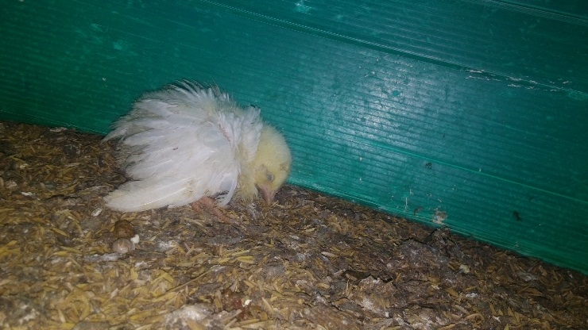

Figura 18. Ave de 14 días de edad deprimida con signos de anorexia.

Figura 19. Ave de 15 días de edad con sinovitis tibiotarsal en miembro posterior derecho

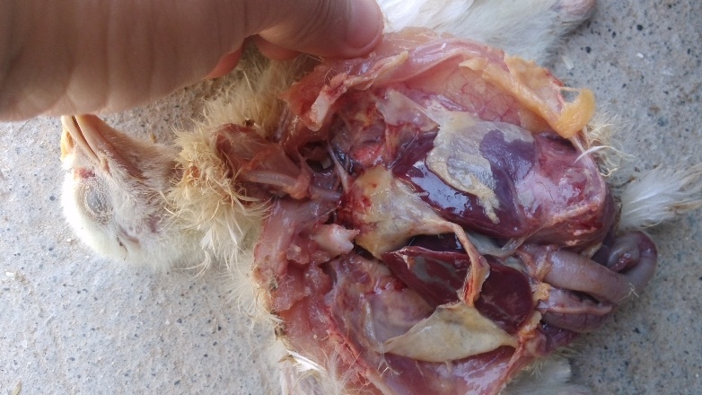

Figura 20. Ave de 10 días de edad con pericarditis fibrinosa, perihepatitis fibrinosa, aerosaculitis fibrinosa.
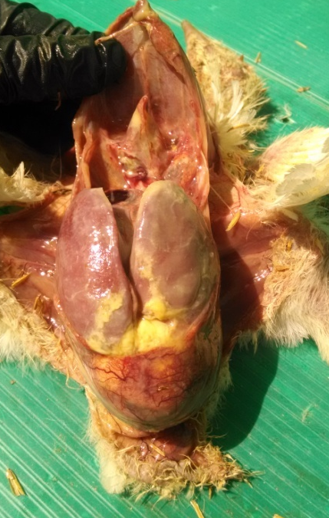

Figura 21. Ave de 15 días de edad con perihepatitis.
Recolección diaria de la mortalidad

CONVERSIÓN Y EFICIENCIA
La conversión hace referencia a la relación entre la cantidad de alimento consumido y la ganancia de peso. Esta es registrada semanalmente para hacer el seguimiento productivo de cada galpón a. La eficiencia permite determinar el rendimineto de cada galpón y de la granja, esta se halla dividiendo el peso promedio final de cada galpón sobre la conversión obtenida y se multipica por 100 (Ingalls, 2006). Pesos elevados y bajas conversiones representaran altas eficiencias. Para las hembras se maneja una eficiencia minima de 121 y para los machos de 154. En la siguiente tabla se muestra el rendimiento productivo de cada galpón y de la granja.
Tabla 10. Rendimiento productivo del lote 31 de la granja Martin de Tours.
 | Galpón 1 | Galpón 2 | Galpón 3 | Galpón 4 | Galpón 5ROSS | Galpón 5COBB | Galpón 6ROSS | Galpón 6COBB | Galpón 7 | General
Aves iniciadas | 27.750 | 27.836 | 26.972 | 25.062 | 7.890 | 12.599 | 10.188 | 12.806 | 13.070 | 164.173
Aves finalizadas | 26.729 | 26.716 | 26.258 | 22.669 | 7.402 | 11.683 | 9.770 | 12.194 | 12.331 | 155.173
Kilos totales | 64.782 | 66.211 | 57.698 | 57.169 | 20.884 | 34.733 | 24.930 | 30.164 | 36.357 | 392.928
Peso promedio | 2.424 | 2.478 | 2.197 | 2.522 | 2.821 | 2.973 | 2.552 | 2.474 | 2.948 | 2.523
Consumo total | 109.761 | 113.662 | 93.227 | 94.230 | 35.097 | 55.080 | 39.990 | 49.240 | 59.380 | 649.637
Conversión | 1,69 | 1,71 | 1,61 | 1,64 | 1,68 | 1,58 | 1,6 | 1,63 | 1,63 | 1,65
Eficiencia | 143,04 | 144,36 | 135,92 | 153 | 167.88 | 187,74 | 159,07 | 151.53 | 180,52 | 152,58
Sexo | Hembra | Hembra | Hembra | Hembra | Macho | Macho | Hembra | Hembra | Macho | Hembra
Línea | Ross | Ross | Cobb | Cobb | Ross | Cobb | Ross | Cobb | Ross | Ross
Edad | 44 | 41 | 43 | 44 | 44 | 44 | 44 | 44 | 44 | 42,69

Como podemos observar en la Tabla 10, el galpón con mayor peso fue el galpon 5 Cobb que a su vez genero la mayor eficiencia del lote, el galpón con menor peso y menor eficiencia fue el galpón 3. A pesar de los bajos pesos registrados en las primeras semanas todos los galpones obtuvieron buenos pesos finales y altas eficiencias.
La eficiencia general de la granja es evaluada como hembra Ross debido a que el 69,2% de las aves son hembras y el 79,5 de aves son de la linea Ross, obteniendo asi un excelente resultado de 152,58 que esta muy por encima de lo exigido por la empresa.

LOTE DE PRODUCCIÓN #32 DE LA GRANJA MARTIN DE TOURS

Junto con el jefe de zona el Doctor Omar ruiz se plantean cambios en el manejo y adecuaciones en los galpones con el fin de elevar el promedio de peso en primera semana a 180 gramos y asi generar mejores pesos finales que permitan a su vez mejorar la eficiencia de la granja.

- Disminución de la cantidad de alimento oferecida en las tolvas y bandejas; se racionara 1/3 de las tolvas y ½ de la capacidad de las bandejas. Se aumentara de 1 a 3 raciones diarias de alimento para estimular el consumo en los pollitos. En cuanto el comedero auntomatico se encendera 3 veces al día, para acondicionar a las aves tempranamaente a relacionar el sonido de las maquinas con el consumo de alimento.
- Se modificara el horario de luz drurante la noche, ya no se apagaran a las 8:00 p.m. como normalmente se realiza. Estas se encenderan de 7:00 p.m a 10 p.m y se mantendran encendidas a partir de las las 2 a.m. Esto con el fin de incrementar el consumo diario de alimento puesto que las aves tendran mas horas de luz al día.
- En la horas de la noche se realizara el flushing, que consiste en dejar abiertas las llaves de las lineas de los bebederos de niple para que asi el agua no se caliente y sea ofrecida a las aves a un tempertura de 25 Cº aproximadamente. Entre mejores sean las condiciones del agua mayor sera su consumo y consigo el consumo de alimento.
- Se mejorará el sistema de regulación de temperatura para el galpón 2, 5, 6 y 7, a través de la colocación de 2 reguladores de gas mas por galpón, asi cada uno contara con un total de cuatro. Esto permitira tener una mayor uniformidad de temperatura en los criaderos que genere mayor bienestar a las aves.

A continuación se muestra las caracteristicas y la cantidad de aves encasetadas pertenecientes al lote 32, a diferencia del anterior lote donde la mayoria de aves encasetadas eran hembras, para este la proporción de machos es mas alta, por lo cual la eficiencia de la granja fue evaluada como mixta, debido a la cantidad de machos encasetados la cantidad de aves total es menor al anterior lote. (Ver tabla 11)

Tabla 11. Características de las aves recibidas. Lote 32

Galpón | Raza | Sexo | No de aves
1 | Cobb | Hembra | 12.930
1 | Cobb | Macho | 12.431
2 | Ross | Hembra | 27.012
3 | Ross | Macho | 13.487
3 | Cobb | Macho | 11.550
4 | Ross | Hembra | 13.290
4 | Cobb | Hembra | 11.703
5 | Ross | Macho | 19.982
6 | Ross | Macho | 19.334
7 | Ross | Macho | 10.602
Sexo % Raza %  Macho 57,3 Ross 68,1  Hembra 42,7 Cobb 31,9 |  | Total | 152.321

Se realizó el mejoramiento en el sistema de regulación de temperatura en los galpones 2, 5,6 y 7, además se instauraron los cambios en el manejo de las aves a partir del primer día de llegadas.
Se comparó el promedio de peso de cada galpón al finalizar la primera y quinta semana con los 11 lotes anteriores (ver tabla 12), y se evidenció que el promedio de peso del lote 32 fue mayor a todos los anteriores, lo que nos indica que los cambios en el manejo de las aves pueden contribuir a mejorar el consumo de alimento y consigo generar excelentes conversiones. Los buenos pesos alcanzados al día 35 llevaron a finalizar la granja con una alta eficiencia. (Ver tabla 13)

Tabla 12. Pesos promedio de los ultimos 12 lotes en la granja Martin de Tours.
Lote | Peso primera semana (gr) | Peso quinta semana (gr)
21 | 157 | 1.774
22 | 151,6 | 1.862
23 | 152,4 | 1.755
24 | 150,1 | 1.741
25 | 154,9 | 1.723
26 | 152,4 | 1.734
27 | 160,3 | 1.725,7
28 | 155,8 | 1.878
29 | 159,6 | 1.737
30 | 163,5 | 1.879
31 | 146,8 | 1.846
32 | 167,7 | 2.030

Tabla 13. Pesos de primera y quinta semana. Lote 32.
Galpón | Raza/Sexo | Peso primera semana (gr) | Peso quinta semana (gr) | Eficiencia
1 | Cobb/H | 170 | 1.900 | 145,3
1 | Cobb/M | 170 | 2.230 | 180,9
2 | Ross/H | 166 | 1.840 | 148,4
3 | Ross/M | 166 | 2.100 | 170,6
3 | Cobb/M | 169 | 2.205 | 188,7
4 | Ross/H | 159 | 1.830 | 151,5
4 | Cobb/H | 185 | 1.870 | 151,2
5 | Ross/M | 149 | 2.120 | 166,
6 | Ross/M | 163 | 2.155 | 184,1
7 | Ross/M | 180 | 2.793 | 178,9
 | Promedio | 167.7 | 2.104 | 164,7

MORTALIDAD LOTE 32
A partir de las 3 semana de edad se presentó un incremento considerable de la mortalidad en los galpones 1,3,5,6 y 7 (ver tabla 14). Al inspeccionar la mortalidad diaria se evidenció que aproximadamente el 80% de las aves presentaba signos de ascitis (ver figura 22) Durante las dos últimas semanas se realizó la selección de las aves enfermas. Los galpones con mortalidad dentro del rango normal fuerón los galpones 2 (3,8%) y 4 (4,6). La granja finaliza el lote con una mortalidad acumulada de 7,9 %.
La elevada mortalidad se pudo deber a la exposición de las aves a temperaturas inadecuadas o a corrientes de aire durante la etapa de cría que afectaron su bienestar, originando el desarrollo de cardiopatias, esto se explica por los altos requerimientos de oxigeno que demanda el acelerado metabolismo en estas aves, acompañado del alto peso obtenido en la primera semana que predispuso aun mas a la presentación de asicitis en los galpones. (Boulianne., et al., 2013)
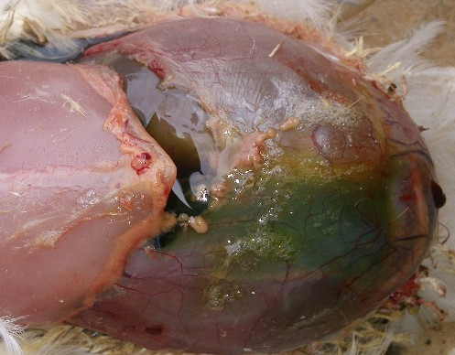

Figura 22. Izquierda: Ave con distención celómica. Derecha: Misma ave donde se observa la presencia de abundante líquido translúcido en la cavidad celómica.

Tabla 14. Mortalidad individual y general del lote 32.
Galpón | %
1 Cobb Macho | 10,5
1 Cobb Hembra | 3,3
2 Ross Hembra | 3,8
3 Ross Macho | 9,8
3 Cobb Macho | 13,2
4 Ross Hembra | 5,3
4 Cobb Hembra | 4,1
5 Ross Macho | 11,0
6 Ross Macho | 10,7
7 Ross Macho | 8,7
GENERAL | 7,9

LOTE DE PRODUCCIÓN #33 DE LA GRANJA MARTIN DE TOURS

Para este lote se continuo con el mismo manejo del lote anterior, en cuanto a la preparación del area de cria se cubrio el 100% de la cama con papel kraft, ya que cuando se distribuye parcialmente este se cubre mucho de tamo y no permite racionar nuevamente en los dos dias posteriores. Durante los primeros 5 dias de cria no se utilizo las lineas del comedero automatico, esto con el fin de ofrecer la cantidad requerida de acuerdo al consumo de las aves y no saturar de alimento a las aves. (ver figura 23).
Se encaseto un total de 162.866, al igual que le lote 32 este tambien fue evaluado como mixto ya que cerca del 40% de aves eran hembras y el 60% machos (ver tabla 15).Cuando el porcentaje de macho es mayor esto ayuda a elevar los promedios de peso de la granja pues estos poseen una mayor tasa de consumo y a su vez una mejor conversion que las hembras. (Rosero, Guzman yLopez, 2012)

Galpón | Raza | Sexo | No de aves
1 | Cobb | Hembra | 10.987
1 | Cobb | Macho | 14.984
2 | Ross | Hembra | 27.974
3 | Ross | Macho | 19.076
3 | Cobb | Macho | 5.900
4 | Ross | Hembra | 18.780
4 | Cobb | Hembra | 6.200
5 | Ross | Macho | 23.478
6 | Ross | Macho | 23.518
7 | Ross | Macho | 11.183
Sexo % Raza %  Macho 60,2 Ross 76,7  Hembra 39,8 Cobb 23,3 |  | Total | 162.866
Tabla 15. Características de las aves recibidas. Lote 33

Al realizar el pesaje de primera semana se evidenció un bajo promedio de peso de las aves, a pesar de continuar con el mismo manejo se registraron bajos consumos de alimento que repercutieron en el peso final de las aves obteniendo una eficiencia de 150,2 muy cerca del límite inferior exigido por la empresa para un lote de aves mixto que es de 145. (Ver tabla16). El bajo consumo de alimento pudo deberse a causas asociadas a la calidad de este ya que se observaba una alta cantidad de alimento por fuera de los platos, lo que indica el rechazo del alimento por parte de las aves. (Ver figura 24).

Tabla 16. Pesos de primera y quinta semana. Lote 33.
Galpón | Raza/Sexo | Peso primera semana (gr) | Peso quinta semana (gr) | Eficiencia
1 | Cobb/H | 156 | 1.763 | 133,2
1 | Cobb/M | 147 | 1.979 | 156,8
2 | Ross/H | 156 | 1.750 | 130,6
3 | Ross/M | 155 | 1.875 | 148,2
3 | Cobb/M | 166 | 2.050 | 150,4
4 | Ross/H | 149 | 1.710 | 144,4
4 | Cobb/H | 162 | 1.740 | 139,4
5 | Ross/M | 146 | 1.696 | 164,7
6 | Ross/M | 159 | 2.010 | 167,6
7 | Ross/M | 158 | 2.040 | 162,8
 | Promedio | 155,4 | 1,861,3 | 150,2

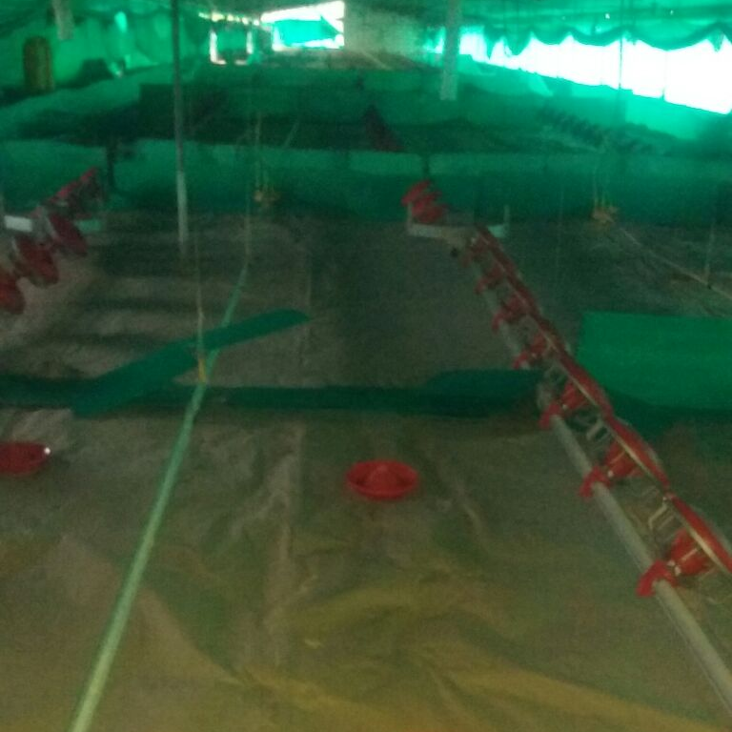

Figura 23. 100% del área de cria cubierta con papel y lineas de comedero suspendidas.
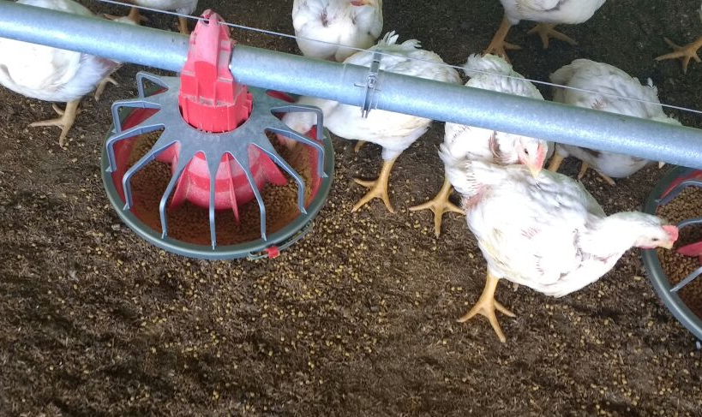

Figura 24. Alimento esparcido por fuera de los platos del comedero.
MORTALIDAD LOTE 33
Se finaliza el lote 33 con una mortalidad de 4,7% muy por debajo del lote anterior, la presentación de aves con ascitis fue mínima, esto nos indica que se brindo un adecuado manejo desde la etapa de cria hasta la finalización del lote. El galpón con menor mortalidad fue el galpón 2 con 2,7% y el mayor porcentaje de mortalidad lo genero el galpón 7 con 9,5% (ver tabla 17). La alta mortalidad del galpón 7 se asocia a la presentación de un cuadro respiratorio que presentaron las aves en las ultimas semanas de producción, en la realizacion de necropsias se observaron sacos aereos congestionados y traquea congestionada con zonas equimoticas.

Tabla 17. Mortalidad individual y general del lote 33.
Galpón | %
1 Cobb Macho | 3,4
1 Cobb Hembra | 5,6
2 Ross Hembra | 2,7
3 Ross Macho | 4,1
3 Cobb Macho | 5,2
4 Ross Hembra | 3,3
4 Cobb Hembra | 4,6
5 Ross Macho | 4,7
6 Ross Macho | 6,2
7 Ross Macho | 9,4
GENERAL | 4,7

Durante los primeros cinco días de cria se evaluo el consumo de alimento diario de 6.200 aves correspondientes al galpón 3 para conocer el consumo en determinadas horas del día. Se realizarón 3 pesajes diarios en los siguientes períodos del dia: 2:00 p.m a 8:00 p.m, 8:00 p.m a 2:00 a.m y 2:00 am a 8:00 a.m. Para determinar el alimento consumido en cada periodo, se realizaba el pesaje con ayuda de una balanza electronica al inico de cada periodo y al finalizar y se hallaba la diferencia. (ver tabla 18)
. Como se observa en la figura 25 el período con mayor consumo durante los 5 días fue de 8:00 a.m a 2:00 p.m y el menor cosumo se registro en el período de 2:00 am a 8:a.m.

Tabla 18. Consumo(gr) de 6.200 aves. Ross Macho
Galpón 3
FECHA | HORARIO | CONSUMO(gr)
05-dic-16 | 2pm-8pm | 830
 | 8pm-2am | 1.730
06-dic-16 | 2am-8am | 2.630
 | 8am-2pm | 7.290
 | 2pm-8pm | 5.050
 | 8pm-2am | 6.040
07-dic-16 | 2am-8am | 9.830
 | 8am-2pm | 20.445
 | 2pm-8pm | 19.455
 | 8pm-2am | 10.210
08-dic-16 | 2am-8am | 18.710
 | 8am-2pm | 27.950
 | 2pm-8pm | 24.105
 | 8pm-2am | 23.135
09-dic-16 | 2am-8am | 12.705
 | 8am-2pm | 45.215
 | 2pm-8pm | 33.134
 | 8pm-2am | 25.956
10-dic-16 | 2am-8am | 22.630
 | 8am-2pm | 42.835
 | TOTAL | 359.885

Figura 25. Consumo(gr) de 6.200 aves. Ross Macho

A pesar de que los menores consumos se registrarón en el periodo de 2:00 am a 8:00 am, estos consumos deben ser tenidos en cuenta, pues incrementan la ración diaria de alimento consumido, por ello para los posteriores lotes se debe continuar con los periodos de luz durante la noche y la madrugada. Este tipo de mediciones ayuda a los trabajadores a conocer la importancia de los cambios en los manejos y como llegan a beneficiar la producción en cada galpon y de la granja.

CONCLUSIONES Y RECOMENDACIONES.

- Se logra consolidar y analizar la informacion productiva durante los tres ciclos productivos en la granja Martin de Tours de Avidesa Mac Pollo, que permitio la implementación de medidas que contribuyeran a elevar la productividad de la granja.

- La granja Martin de Tours cuenta con avanzadas instalaciones y con un personal con varios años de experiencia, que junto a la ejecución de ajustes sobre el manejo de las aves se puede mejorar el desempeño de la granja como se vio reflejado en el lote 32 donde se logro obtener el peso promedio de primera semana mas elevado en los ultimos años acompañado de una alta eficiencia.

- Se recomienda seguir evaluando los resultados que se obtengan en los siguientes lotes llevando a cabo los mismos procedimentos en el manejo de la cria, levante y engorde de las aves.

- Tras el desarrollo de la pasantia en la empresa Avidesa Mac Pollo se logra fortalecer la formacion como profesional profundizando en el área de conocimiento de sistemas de producción avícola.

APRECIACIÓN PERSONAL DE LA EXPERIENCIA

La experiencia llevada a cabo en la empresa AVIDESA MAC POLLO es muy positiva, esta contribuyo a enriquecer mi formación como profesional tanto academica como laboralmente. realizar mi pasantia en la mejor empresa avicola de Colombia me permitio conocer personas expertas en la producción de pollo de engorde quienes me mostraron la importancia del papel que desarrolla el medico veterinario zootecnista en el sector avicola.
A traves del desarrollo de la pasantia pude reconocer la importancia de valores que se deben tener en el ambito laboral como lo son la responsabilidad, el respeto, el orden, la integridad, el trabajo en equipo y la honestidad, esto me permitio crear un adecuado ambiente y generar consigo buenas relaciones personales.
Considero muy importante la realización de pasantias en los diferentes campos de trabajo, pues es un complento ideal parala formacion academica, ya que permite descubrir la realidad del trabajo profesional al conocer la dinamica que tiene una empresa y poder aplicar los conocimientos adquiridos a la practica.

REFERENCIAS BIBLIOGRAFICAS

Aviagen. 2016. Manual De Manejo Del Pollo De Engorde Ross. Recuperado el 22 de Enero de 2017 de http://es.aviagen.com/assets/Tech_Center/BB_Foreign_Language_Docs/Spanish_TechDocs/RossBroilerHandbook2014-ES.pdf
Baute J, Patiño A, Linares C, Santander A, Baron J, Boteri A. 2013. Colombia Sanidad Animal. Publicación del Instituto Colombiano Agropecuario, ICA. Editorial Promedios. Bogotá, DC
Boulianne M., et al. 2013. Manual de enfermedades de las aves. Asociación Americana De Patólogos Aviares. Séptima edición. Jacksonvill – Florida.
Caicedo Rodríguez, T. 2008. Los procesos de bioseguridad y los procesos en calidad como factores claves para el crecimiento y desarrollo del personal en granjas de Avidesa Mac Pollo en el sector rural de Piedecuesta. Recueprado el día 29 de Julio de 2016 de repositorio.uis.edu.co/jspui/bitstream/123456789/9243/2/128374.pdf
Cobb. 2013. Guía De Manejo De Pollo De Engorde. Recuperado el 22 de Enero de 2017 de http://www.cobb-vantress.com/languages/guidefiles/b5043b0f-792a-448e-b4a1-4aff9a30e9eb_es.pdf
Consejo Nacional de Política Económica y Social República de Colombia. CONPES. 2007. Política nacional de sanidad e inocuidad para la cadena avícola. Bogotá D. C.
Dale N, Davis A. 2003. El mito de la hormona. Universidad de Georgia, EUA. Recuperado el día 30 de Julio de 2016 de: http://www.fenavi.org/images/stories/contenidos/pollo/pdf/mitohormona.pdf
Farrell, D. 2013. Función de las aves de corral en la nutrición humana. School of Veterinary Science, The University of Queensland, St. Lucia 4072, Queensland, Australia
Nilipour, A. 2008. Citado en el documento: El Pollo de engorde (Gallus domesticus), fuente proteica de excelente calidad en la alimentación y nutrición humana. DANE, 2015 Boletín mensual Insumos y factores asociados a la producción agropecuaria 2015
Organización de las Naciones Unidas para la alimentación y la agricultura. FAO. 2014. Revisión del desarrollo avícola. Recuperado el 27 de Julio de 2016 de http://www.fao.org/ag/againfo/themes/es/poultry/production.html
Organización de las Naciones Unidas para la alimentación y la agricultura. FAO. 2013. Revisión del desarrollo avícola. Recuperado el 28 de Julio de 2016 de www.fao.org/docrep/019/i3531s/i3531s.pdf
Penner, R. 2010. Producción avícola negocio en crecimiento. Unidad de Comunicaciones del programa Paraguay Vende. Recuperado el día 28 de Julio de 2016 de https://www.usaid.gov/sites/default/files/documents/1862/produccion_avicola.pdf.
Rivera H, Malaver J, Peña K, Malaver M. 2011. Perdurabilidad empresarial: el caso del sector avícola en Colombia. Universidad del Rosario, Bogotá DC.

Ruiz, B. 2016. Los 5 temas de la Avicultura Colombiana en 2016. Recuperado el día 26 de Julio de 2016 de http://www.solla.com/

Sorrentino, S. 2013. Evaluación Nutricional y Sensorial de Pollo de campo e Industrial.
Recuperado el 27 de Julio de 2016 de http://redi.ufasta.edu.ar:8080/xmlui/bitstream/handle/123456789/302/2013_N_333.pdf?sequence=1
Rosero P, Guzman E, Lopez F. 2012. Evaluación Del Comportamiento Productivo De Las Lineas De Pollos De Engorde Cobb 500 Y Ross 308. Biotecnología en el Sector Agropecuario y Agroindustrial Vol 10 No. 1 (8 - 15) Enero – Junio. Recuperado el 22 de Enero de 2017 de http://www.scielo.org.co/pdf/bsaa/v10n1/v10n1a02.pdf.

